M65 — WAFQ ASLI dari Crop Rajah yang Sudah Kamu Crop
1. Arab Berharokat — kanan
خَاتَمُ سُلَيْمَانَ . يُكْتَبُ فِي إِنَاءٍ صِينِيٍّ بِزَعْفَرَانٍ وَمَاءِ وَرْدٍ
2. Latin — kiri
Khaatamu Sulaimaan — crop rajah asli dari halaman -65-
3. Terjemahan
5. Khususiyah + Wafaq Center — WAJIB CROP ASLI
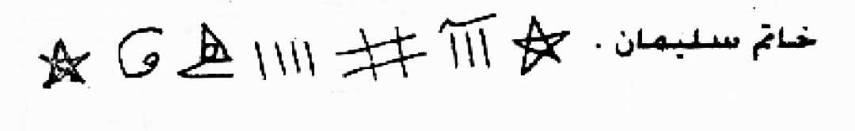
↑ WAFQ ASLI 65.jpg — CROP PRESISI RAJAH DARI FOTO — DITIRU APA ADANYA — JANGAN DIGAMBAR ULANG ↑

